

**ПЛАН ЗАСТРОЙКИ**

**по компетенции «Мехатроника» *Юниоры***

Итогового (Межрегионального) этапа Чемпионата по профессиональному мастерству «Профессионалы» в 2025 г

2025 г.

**План застройки площадки компетенции «Мехатроника» *Юниоры***

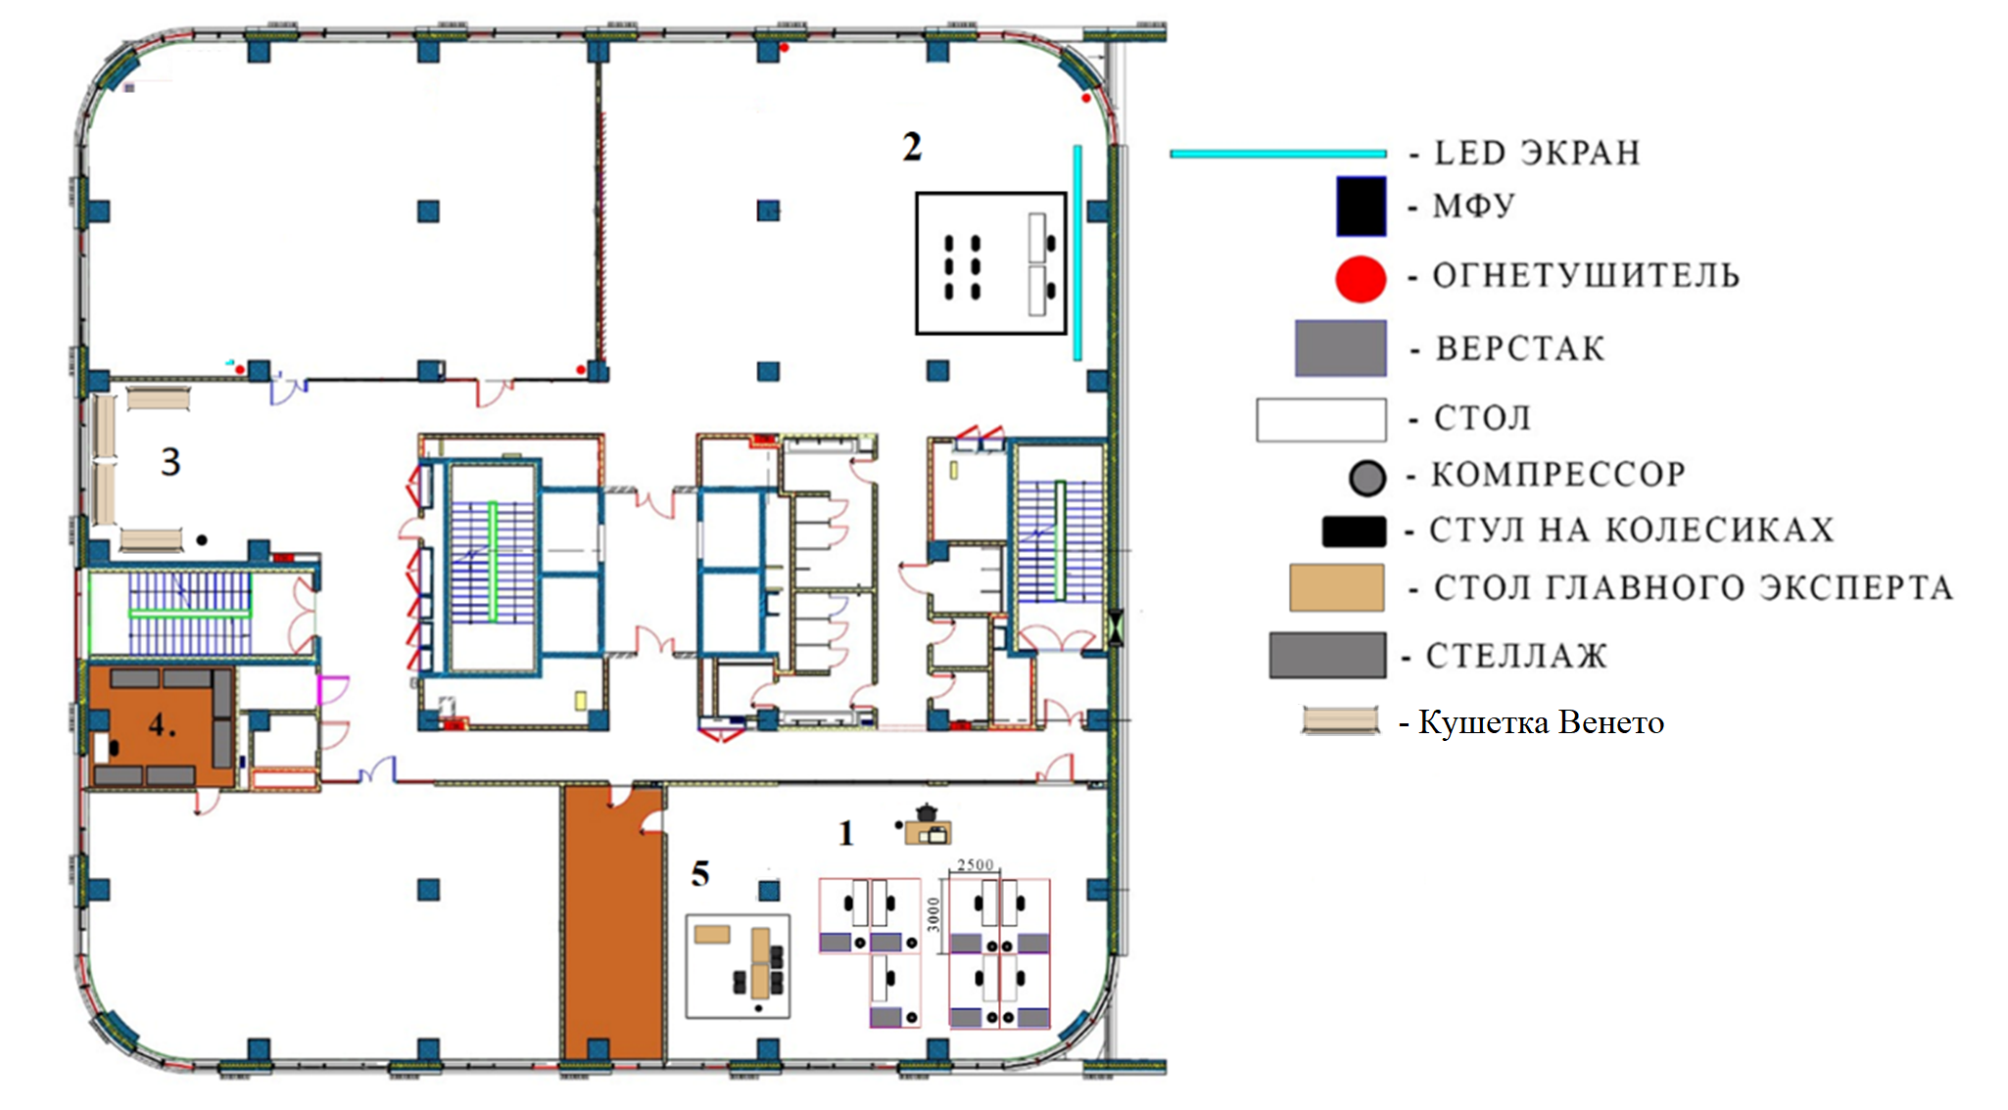

1. РАБОЧИЕ МЕСТА КОНКУРСАНТОВ
2. ОБЩАЯ ЗОНА КОНКУРСНОЙ ПЛОЩАДКИ
3. ЗОНА КОНКУРСАНТОВ
4. СКЛАДСКОЕ ПОМЕЩЕНИЕ
5. ЗОНА ЭКСПЕРТОВ

Рисунок 1 - план застройки конкурсной площадки компетенции «Мехатроника»